Начальная страница <- Документы / Склад <- Инвентаризация торгового зала

Закладка «Товары»
На закладке «Товары» содержится номенклатура, по которой выполняется пересчет товаров в торговом зале. Номенклатура может быть добавлена на закладку:
- командой «Добавить», указанием нужных товаров в справочнике «Номенклатура». Для заполнения учетных данных по добавленной номенклатуре (Остатки по учету» и «Розничная цена») следует нажать кнопку «Обновить».
- пунктом «Из док-та «Выгрузка из ТСД»» меню «Заполнить» табличная часть «Товары» заполняется номенклатурой и количеством из терминала сбора данных. Если в табличной части ранее была задана номенклатура для инвентаризации, то номенклатура из ТСД дописывается в табличную часть «Товары». В таком варианте табличная часть заполняется и данными учета и фактическими данными пересчета, включая коды маркировки и акцизные марки пересчитанной продукции;
- пунктом «Остатками номенклатуры инвентаризации» меню «Заполнить» табличная часть заполняется списком товаров (с учетом вхождения в группы), заданных на закладке «Номенклатура инвентаризации». Так же как и в предыдущем случае, новые данные дописываются в табличную часть «Товары», если до этого она была заполнена;
- пунктами «По каталогу», «По коду/артикулу», «По штрих-коду», «По условиям...» меню «Заполнить».
Если в шапке документа задан флаг «Учитывать акцизные марки, коды маркировки», то при загрузке из ТСД коды маркировки и акцизные марки пересчитанных товаров заносятся в табличные части «Коды маркировки» и «Акцизные марки». Установить видимость/скрыть эти табличные части можно с помощью кнопок («Скрыть/показать таблицу кодов маркировки».) и («Акцизные марки скрыть показать» соответственно.
Скрыть/показать таблицу кодов маркировки
Акцизные марки скрыть показать
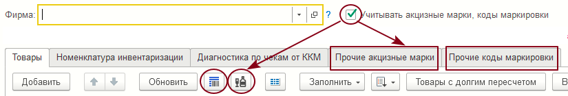Форма документа «Инвентаризация торгового зала» с флагом «Учитывать акцизные марки, коды маркировки»
В основных табличных частях («Акцизные марки» и «Коды маркировки») отображаются только те марки, которые стоят на учете на момент «окончание сканирования». Все марки в табличной части разделяются на три варианта:
- отсканированные на полке — в табличной части выводятся без значков, их количество отображается в столбце «Количество в зале»;
- не найденные на полке, но найденные в чеках ККМ — в табличной части помечается пиктограммой «корзинка», их количество отображается в столбце «В тележках»;
- остальные (потеряные/утраченые/не найденные) — в табличной части помечается пиктограммой «красный круг с крестом».
Согласно этому делению и заполняется количество в строках товара как указано выше.
Столбец «Итого факт » - это сумма «Количество в зале » + «В тележках ».
Столбец «Остатки по учету » - будет соответствовать общему количеству марок в табличной части.
При нажатой кнопке « («Изменить вид табличной части») включается расширенный режим отображения табличной части «Товары». В этом режиме можно редактировать поля «Количество в зале», «Начало сканирования», «Окончание сканирования», а так же поле «В подсобке», где можно учесть товар, принятый во время проведения инвентаризации.
Кнопка «Изменить вид табличной части»

